NBA 数据分析系统 NAS(NBA Analysis System)

软件需求规格说明

V1.3 正式版

南京大学TBD工作组

2015-04-08

# 更新历史

|  |  |  |  |
| --- | --- | --- | --- |
| **修改人员** | **日期** | **变更原因** | **版本号** |
| 张冠炜 | 2015-04-08 | 最初草稿 | V1.0 草稿 |
| 陈元亮 | 2015-04-13 | 修改部分需求 | V1.1 草稿 |
| 陈元亮 | 2015-05-13 | 增加迭代三部分需求 | V1.3 正式 |

# 引言

## 目的

本文档描述了NBA数据管理系统NAS迭代三的功能需求和非功能需求。开发小组的软件系统实现与验证工作都以此文档为依据。

## 范围

NBA数据管理系统NAS是基于数据采集（网络爬虫），数据管理（数据库的建立），在基础数 据和告诫数据(每份数据都存放在相应的数据库中)以及实时更新添加的数据的基础上， 通过对基本数据的处理和分析，为用户提供对 NBA 球队以及球员的相关信息的查询，为用户提供一个良好的查询体验，建立一个以 NBA 球员和球队信息为主题的信息查询平台。

## 参考文献

1. IEEE标准
2. CSIII项目概述及迭代三需求说明
3. 《软件工程与计算（卷三）》

# 总体描述

## 商品功能

SF1：查询球队信息

SF2：查询球员信息

SF3：查询赛季信息

SF4：预测一场比赛两个球队的胜率

SF5：查询球队具体信息

SF6：查询球员具体信息

SF7：查询比赛具体信息

SF8：获取热点球员

SF9：获取热点球队

SF10：展示动态数据

SF11：NBA文字直播（同步展现）

SF12：NBA历史数据查询

SF13：NBA数据库管理

SF14：对外提供各种可用接口（以json的形式返回）

## 约束

CON1：系统将运行在Window X操作系统上

CON2：系统不使用Web界面，而是图形界面

CON3：项目要使用持续集成方法进行开发。

CON4：在开发中，开发者要提交软件需求规格说明文档、设计描述文档和测试报告。

# 详细需求描述

## 对外接口需求

### 用户界面

**1.球员统计:**

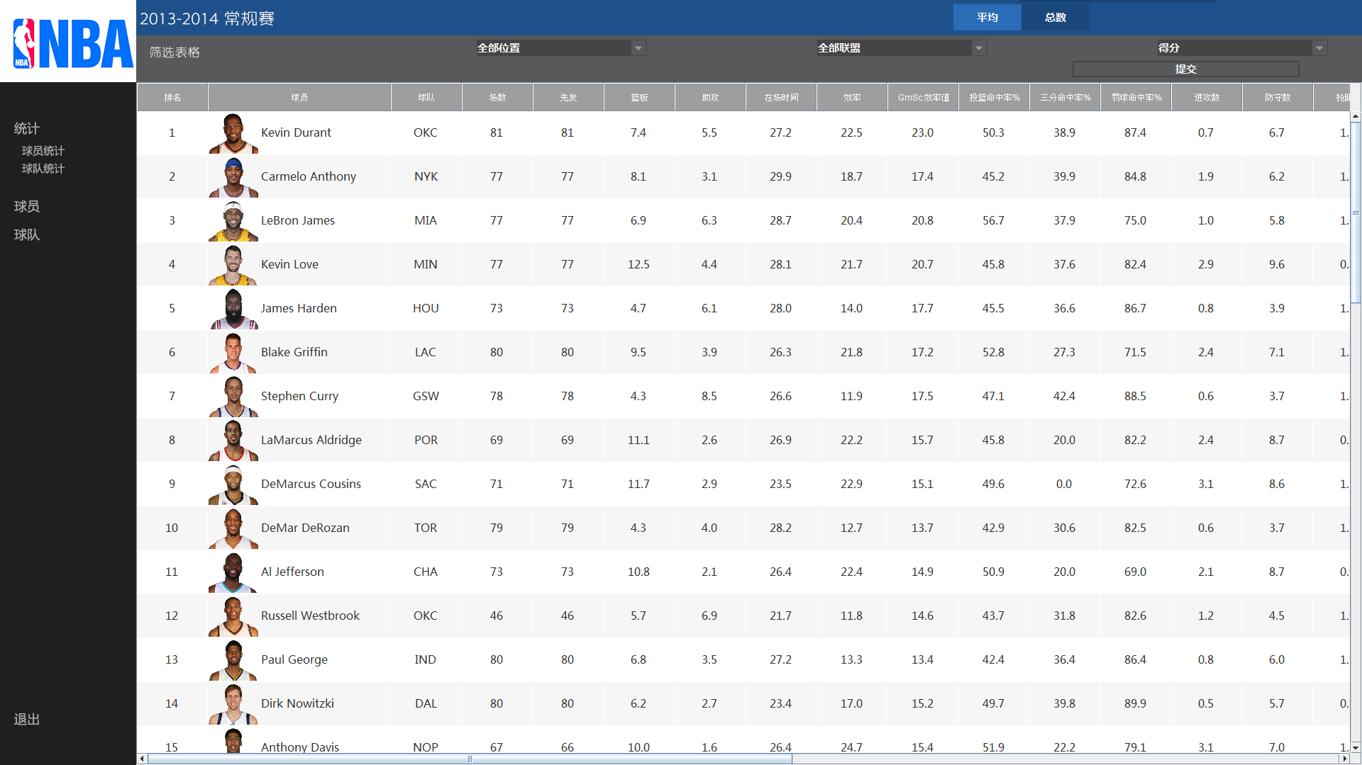

UI1球员统计：系统应该使用Form风格的界面，帮助客户完成球员信息查看排序功能

UI1.1 用户选择球员平均信息时，系统应该展开球员平均信息列表

UI1.1.1 用户选择筛选条件并提交后，列表显示符合筛选条件的球员信息

UI1.1.2 用户请求排序时，列表显示排序后的球员信息

UI1.2 用户选择球员总数信息时，系统应该展开球员总数信息列表

UI1.1.1 用户选择筛选条件并提交后，列表显示符合筛选条件的球员信息

UI1.1.2 用户请求排序时，列表显示排序后的球员信息

**2.球队统计:**

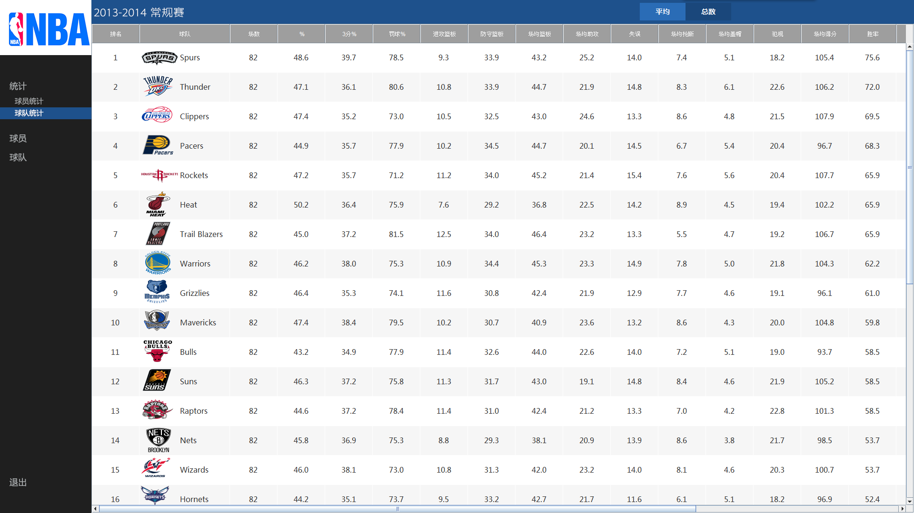

UI1球队统计：系统应该使用Form风格的界面，帮助客户完成球队信息查看排序功能

UI1.1 用户选择球队平均信息时，系统应该展开球队平均信息列表

UI1.1.1 用户选择筛选条件并提交后，列表显示符合筛选条件的球队信息

UI1.1.2 用户请求排序时，列表显示排序后的球队信息

UI1.2 用户选择球队总数信息时，系统应该展开球队总数信息列表

UI1.1.1 用户选择筛选条件并提交后，列表显示符合筛选条件的球队信息

UI1.1.2 用户请求排序时，列表显示排序后的球队信息

**3.球员具体信息:**

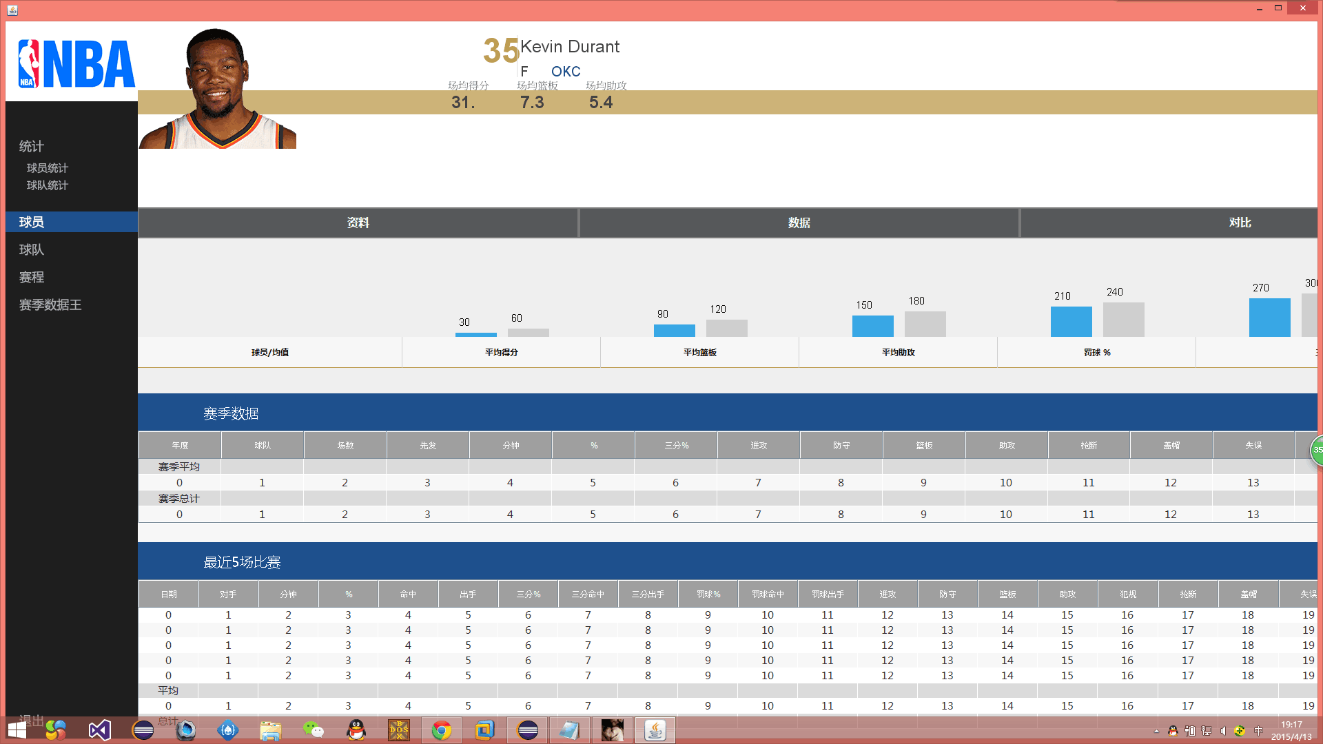

UI1球员信息：系统应该使用Form风格的界面，帮助客户完成查看球员的具体信息

UI1.1 用户选择球队图标时，系统应该跳转成该球队的具体信息

UI1.2 用户拖动相应的滚动条时，出现该球员的所有的比赛属性和近五场的比赛数据

UI1.2.1 用户选择相应的比赛时，界面跳转到相应的比赛数据界面

**4.球队具体信息:**

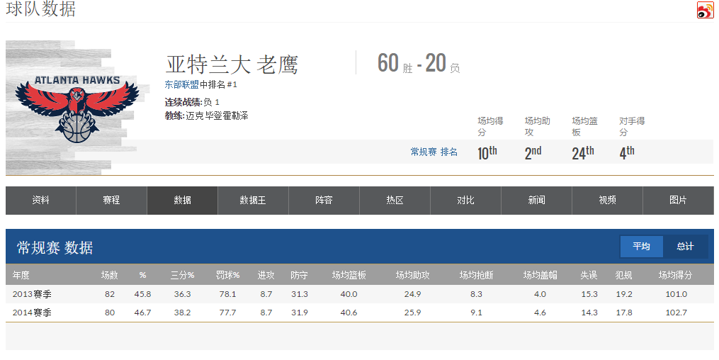

UI1球员统计：系统应该使用Form风格的界面，帮助客户完成球队具体信息

UI1.1 用户调节界面上方的时间信息时，系统应该刷新成当日的比赛信息

UI1.2 用户选择比赛下方的数据统计时，系统应该展开该比赛的具体信息

**5.比赛具体信息:**

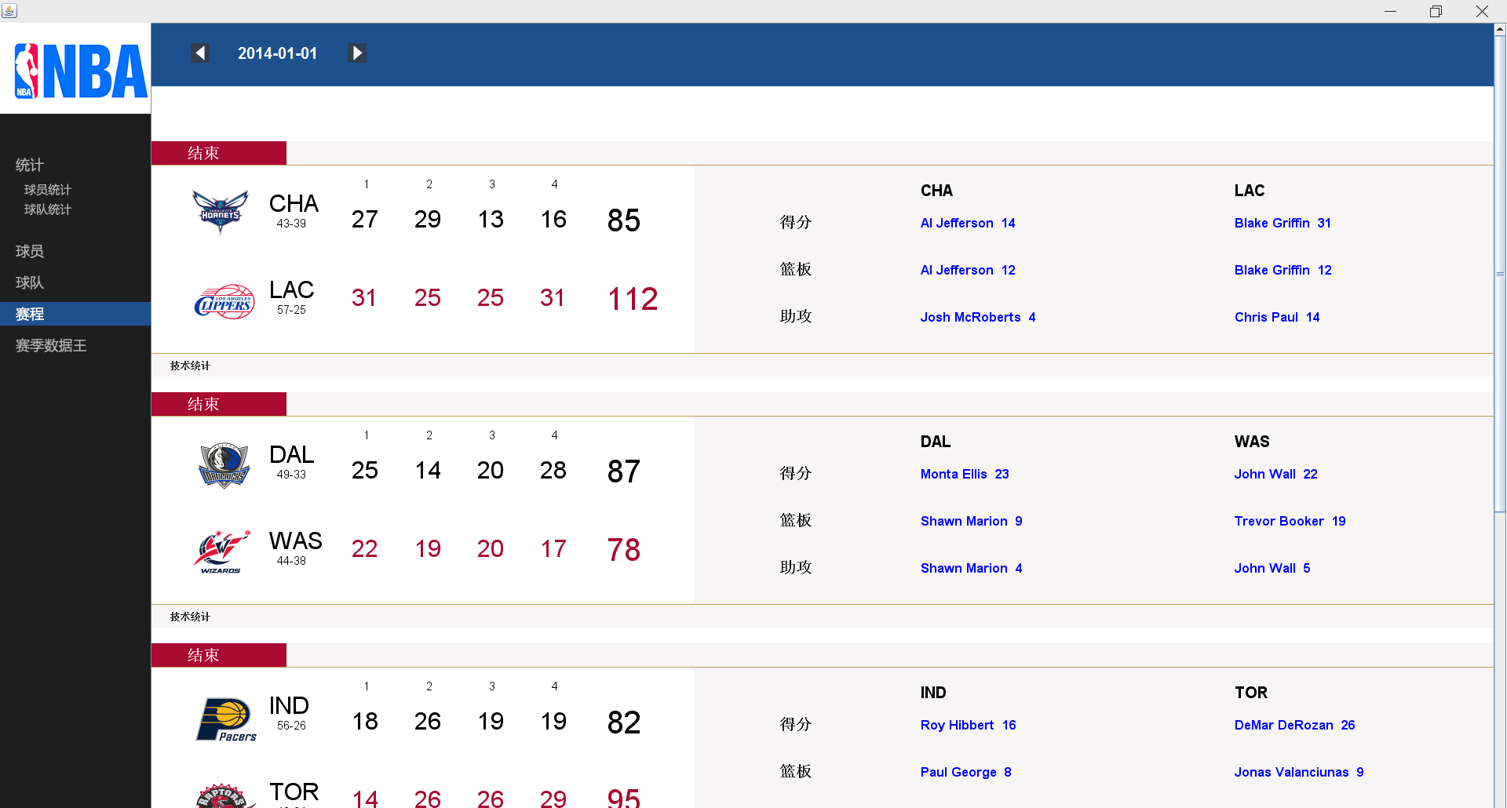

UI1球员统计：系统应该使用Form风格的界面，帮助客户完成比赛信息具体查看功能

UI1.1 用户调节界面上方的时间信息时，系统应该刷新成当日的比赛信息

UI1.2 用户选择比赛下方的数据统计时，系统应该展开该比赛的具体信息

**6.获取赛季数据王:**

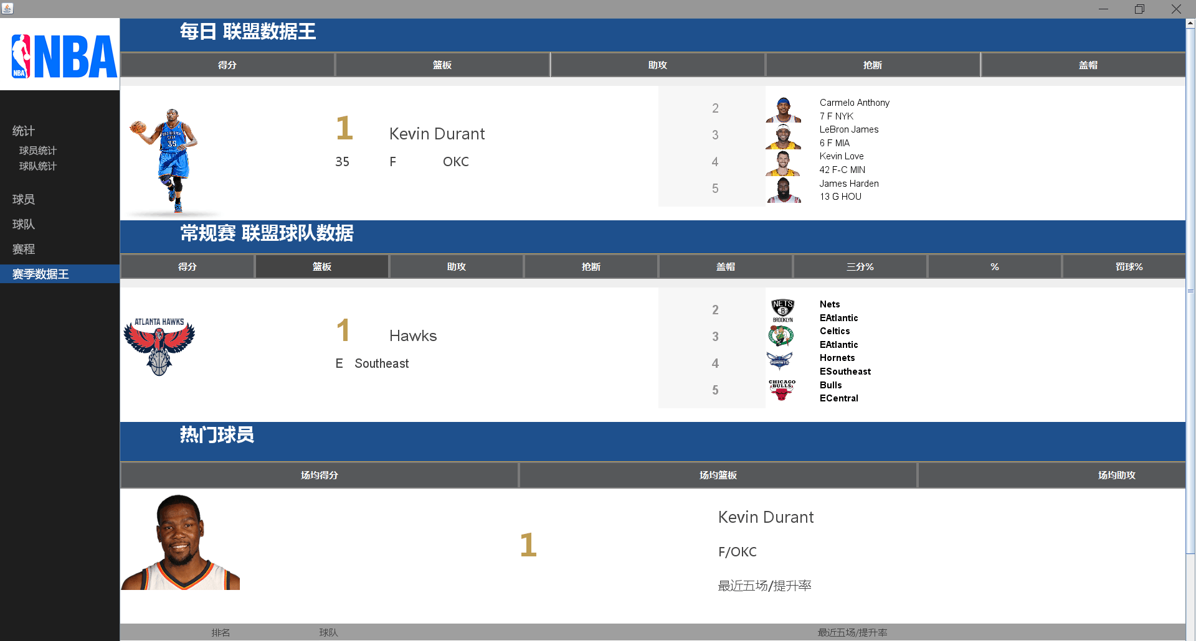

UI1赛季数据王：系统应该使用Form风格的界面，帮助客户完成赛季/每日数据王

UI1.1 用户选择球员姓名时，系统应该展开该球员的具体信息

UI1.1.1 用户选择选择字段后，界面刷新显示相应的数据王的球员信息

UI1.2用户选择球队名称时，系统应该展开该球队的具体信息

UI1.2.1用户选择选择字段后，界面刷新显示相应的数据王的球队信息

UI1.3用户选择每日热点数据时，系统应该展开该日的热点数据的具体信息

UI1.3.1用户选择选择球员后，界面刷新显示相应的数据王的球员信息

UI1.3.2用户选择选择球队后，界面刷新显示相应的数据王的球队s信息

**6.获取文字直播界面:**

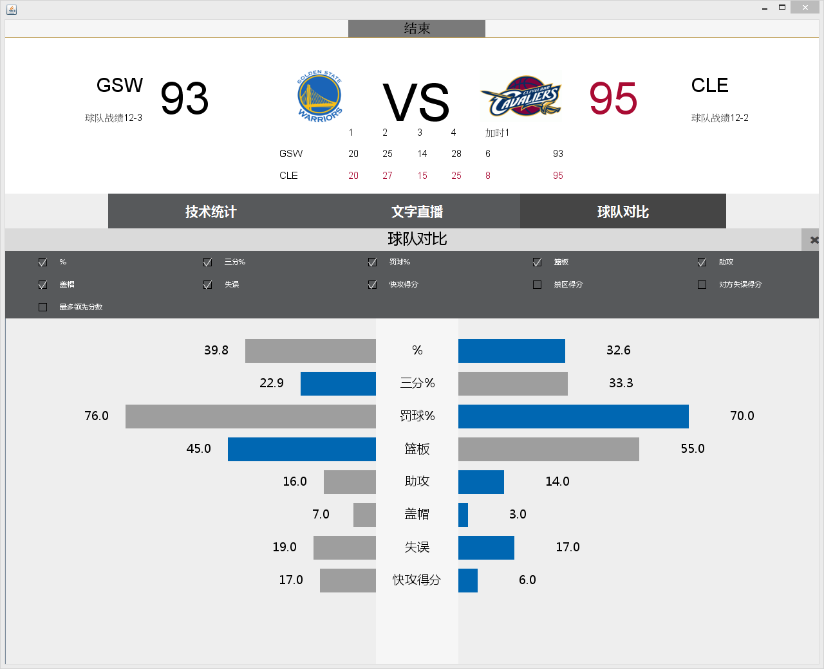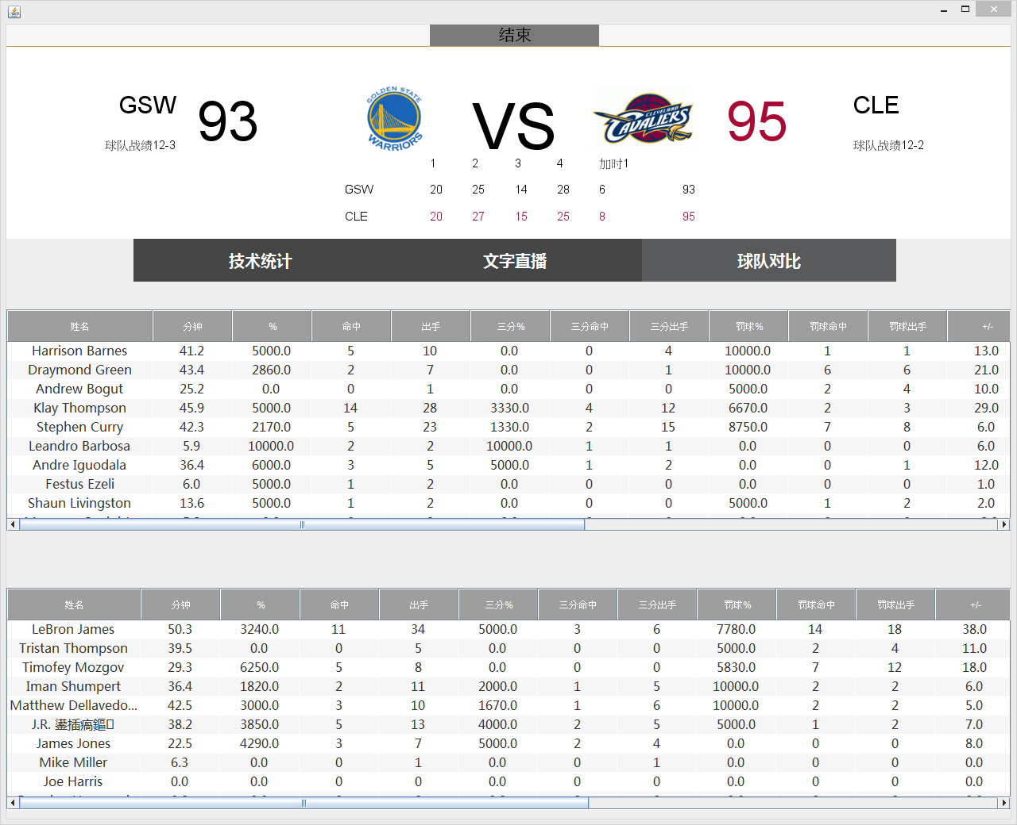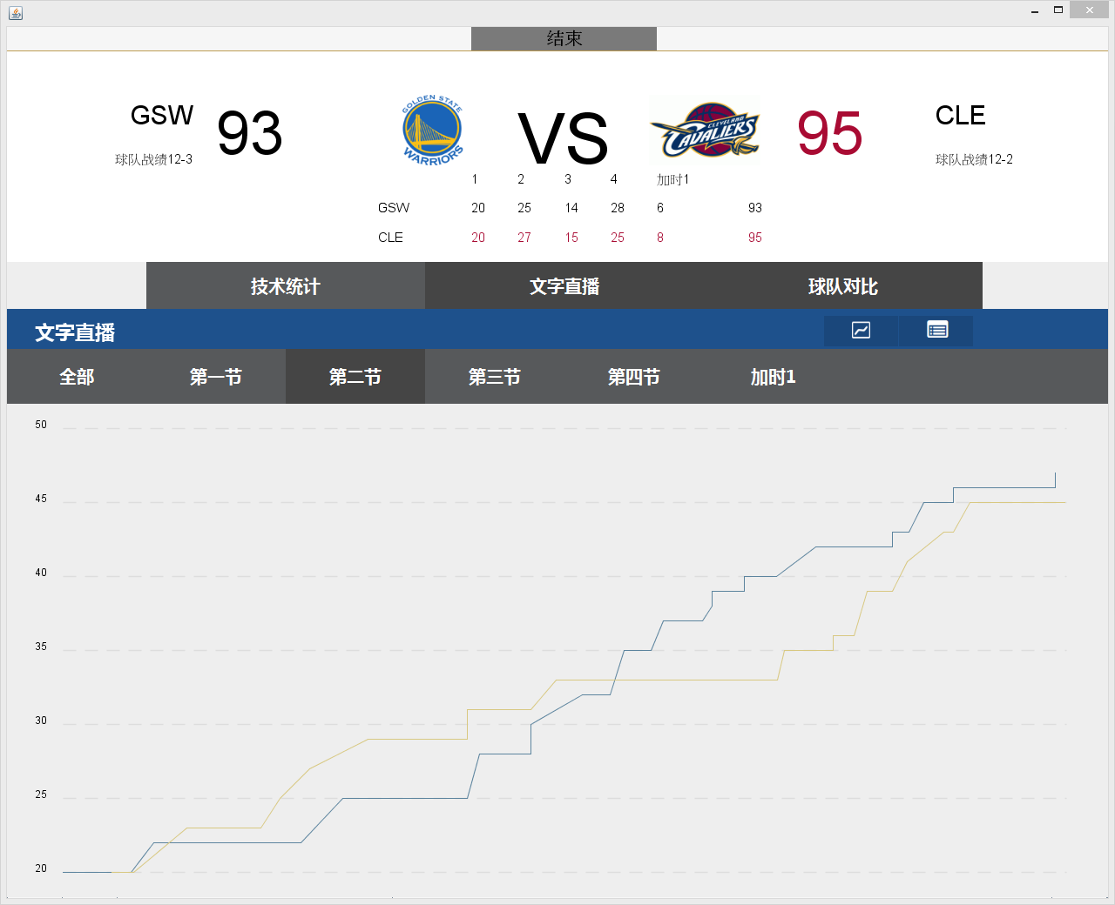

UI1直播：系统应该使用Form风格的界面，帮助客户完成直播查看

UI1.1 用户选择文字直播时，系统应该展开图文直播信息

UI1.1.1 用户选择球员后，界面刷新相应的球员信息

UI1.1.2 用户选择球队后，界面刷新相应的球队信息

UI1.2 用户选择文字直播中的折线图时，系统应该展开得分折线图

UI1.2.1 用户选择不同的时间点，显示该时间点直播信息

UI1.3用户选择球队对比时，系统应该展开两球队的参数对比

UI1.3.1用户选择设置按钮，可以调整显示的参数个数

UI1.4用户选择技术统计时，系统应该展开所有球员的技术统计表

### 硬件接口

无

### 软件接口

Mysql数据库

Xampp集成工具

### 通信接口

CI：客户端与服务器使用RMI的方式进行通信。

## 功能需求

### 客户

#### 球队查询

* + - * 1. **特性描述**当用户查询球队信息时，展示球队属性（球队属性：球队名称，比赛场数，投篮命中数，投篮出手次数，三分命中数， 三分出手数，罚球命中数，罚球出手数，进攻篮板数，防守篮板数，篮板数，助 攻数，抢断数，盖帽数，失误数，犯规数，比赛得分， 投篮命中率，三分命中率， 罚球命中率，胜率，进攻回合，进攻效率，防守效率，篮板效率，抢断效率，助攻率，赛程，球员信息。）
        2. **刺激/响应序列**

刺激：用户请求查看球队信息

响应：系统显示所有球队简略信息（按分区排名，简略信息包括球队标志、球队名称）

刺激：用户请求查看某支球队信息

响应：系统显示该支球队属性

刺激：用户请求查询某个球员属性

响应：系统展示该球员属性  
刺激：用户请求查询球队赛程

响应：系统展示球队赛程

刺激：用户请求查询球队赛程中某场比赛

响应：系统展示该比赛所有数据统计

* + - * 1. **相关功能需求**

|  |  |
| --- | --- |
| Teams.Show | 用户请求查看球队信息，系统显示所有球队简略信息（按分区排名，简略信息包括球队标志、球队名称）。 |
| Teams.Select | 用户请求查看某支球队信息时，系统显示该支球队所有属性信息 |
| Teams.FindPlayer | 用户请求查询某个球员属性时，系统展示该球员所有属性信息 |
| Teams.Matches | 用户请求查询球队赛程时，系统展示该球队的所有赛程 |
| Teams.FindMatch | 用户请求查询球队赛程中某场比赛时，系统展示该比赛所有数据统计 |
| Teams. Sort | 用户请求排序时，系统按照某个属性进行升/降序操作。 |

#### 球员查询

* + - * 1. **刺激/响应序列**

刺激：用户请求查看球员信息

响应：系统显示该球员信息

刺激：用户请求筛选球员信息

响应：系统提示输入筛选信息

刺激：用户输入筛选关键词

响应：系统展示球员列表信息

* + - * 1. **相关功能需求**

|  |  |
| --- | --- |
| Players.show | 用户请求查看球员信息时，系统显示该球员信息。 |
| Players.Select | 在用户请求筛选球员并输入筛选关键词信息时，系统展示球员列表信息 |
| Players.Sort | 用户请求排序时，系统按照某个属性对所有的球员进行升/降序操作 |

#### 查询队员具体信息

* + - * 1. **刺激/响应序列**

刺激：用户点击球员姓名

响应：系统显示该球员的具体信息

刺激：用户请求查看球员的最近五场比赛

响应：系统显示该球员最近五场比赛信息

刺激：用户请求查看某场具体比赛

响应：系统跳转到比赛具体信息界面

* + - * 1. **相关功能需求**

|  |  |  |
| --- | --- | --- |
|  | |  |
| Players.Show | 用户请求查看球员具体信息时，系统展示该球员的具体信息 | |
|  |  | |
|  | |  |

#### 查询球队具体信息

* + - * 1. **刺激/响应序列**

刺激：用户点击球队名称或球队图标时

响应：系统显示该球队的具体信息

刺激：用户请求查看该球队的最近五场比赛

响应：系统显示该球队最近五场比赛信息

刺激：用户请求查看球队中某个球员的具体信息

响应：系统跳转到该球员的具体信息界面

* + - * 1. **相关功能需求**

|  |  |  |
| --- | --- | --- |
|  | |  |
| Teams.Show | 用户请求查看球队具体信息时，系统展示该球员的具体信息 | |
|  |  | |
|  | |  |

#### 查询比赛具体信息

* + - * 1. **刺激/响应序列**

刺激：用户点击某场比赛时

响应：系统显示该比赛的具体信息

刺激：用户请求查看该比赛中的某个球员

响应：系统跳转到该球员的具体信息界面

刺激：用户请求查看该比赛中的某个球队

响应：系统跳转到该球队的具体信息界面

* + - * 1. **相关功能需求**

|  |  |  |
| --- | --- | --- |
|  | |  |
| Matches.Show | 用户请求查看某场比赛信息时，系统展示某场比赛的具体情况 | |
|  |  | |
|  | |  |

#### 获取热点球员

* + - * 1. **刺激/响应序列**

刺激：用户点击查看本赛季热点球员

响应：系统显示该赛季热点球员

刺激：用户点击查看当日热点球员

响应：系统显示当日热点球员

* + - * 1. **相关功能需求**

|  |  |  |
| --- | --- | --- |
|  | |  |
| HotPlayer.Show | 用户请求查看热点球员信息时，系统展示热点球员的信息 | |
|  |  | |
|  | |  |

#### 获取热点球队

* + - * 1. **刺激/响应序列**

刺激：用户点击查看本赛季热点球队

响应：系统显示该赛季热点球队

刺激：用户点击查看当日热点球队

响应：系统显示当日热点球队

* + - * 1. **相关功能需求**

|  |  |  |
| --- | --- | --- |
|  | |  |
| HotTeam.Show | 用户请求查看热点球队信息时，系统展示热点球队的信息 | |
|  |  | |
|  | |  |

|  |  |
| --- | --- |
|  |  |

#### 展示文字直播

* + - * 1. **刺激/响应序列**

刺激：客户端发起文字直播获取请求

响应：服务端相应并作相应的初始化

刺激：服务端激活python程序，进行问直播的处理

响应：python程序采集直播数据并返回服务端

响应：服务端获取数据并作数据分析处理后返回给客户端

* + - * 1. **相关功能需求**

|  |  |
| --- | --- |
| NBALiveBLControllor. getLiveMatchInfo | 服务端返回NBA直播数据 |
| NBALiveBLControllor. getLiveEvent | 服务端返回NBA文字直播描述 |
|  |  |

#### 展示球队对比

* + - * 1. **刺激/响应序列**

刺激：用户查看某只球队

响应：界面显示该球队对应的数据

刺激：用户选择另外一支球队与该球队进行对比

响应：界面同时显示该两只球队的信息，并作各种对比统计显示

响应：服务端获取数据并作数据分析处理后返回给客户端

* + - * 1. **相关功能需求**

|  |  |
| --- | --- |
| TeamBLControllor. Compare | 系统对该两只球队进行对比分析 |
|  |  |

## 其他非功能需求

### 易用性

Usability1：所有查询操作在3次鼠标点击之内完成

Usability2：常用操作有相对应的快捷键。

### 可靠性

Reliability6：在客户端与服务器通信时，如果网络故障，系统不能出现故障。

### 约束

IC1：在开发过程中缺少可以的打印机，需要使用文件系统模拟打印机。

## 数据需求

### 数据定义

DR1：系统能够处理脏数据

### 数据格式要求

Format1：各类数据格式必须是：大于等于0、精确到小数点后2位的为浮点数元；

Format2：日期的格式必须是：aa-dd_yyyy-mm-dd；前面表示13-14赛季

Format3：数量的格式必须是：正整数。

## 附录

参见各种分析模型。